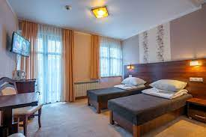

**Program pobytu**

**Piesze wędrówki szlakami turystycznymi po Karkonoszach i Górach Izerskich (liczba oraz rodzaj wędrówek zależeć będzie od wieku i kondycji uczestników)**

**Wizyty w atrakcjach turystycznych Szklarskiej Poręby - wodospady, punkty widokowe itp.**

**Wizyta w Karkonoskim Centrum Edukacji Ekologicznej.**

**Wycieczki:**

**- do Harrachova (Republika Czeska) do Mumlavskiego Wodospadu,**

**- do zamku Chojnik,**

**- do Parku Wodnego w Jeleniej Górze - Cieplice,**

**Dodatkowo: gry terenowe i towarzyskie, gra miejska, konkursy, ognisko, itp.**

**W zależności od wieku uczestników program realizowany będzie z podziałem na grupy.**

**Zgłoszenia do 25.03, ilość miejsc ograniczona**

**Termin: 28.07 - 5.08.2024r.**

## Informacje i zapisy do 25.03 – tel. 692 993 714

**Cena obejmuje:**

**- zakwaterowanie i wyżywienie w OW "Królowa Karkonoszy"**

**- przejazd pociągiem do Szklarskiej Poręby i z powrotem (miejsca rezerwowane),**

**- opiekę kadry pedagogicznej,**

**- realizację programu (żadnych dodatkowych kosztów),**

**- ubezpieczenie NNW.**

***Ośrodek Wypoczynkowy "Królowa Karkonoszy” położony jest w części miasta - Biała Dolina, w niedużej odległości od centrum miasta. W budynku znajdują się pokoje 2 i 4-osobowe, każdy z własną łazienką. Ośrodek posiada swoją kuchnię, jadalnię, salę konferencyjną, salkę do tenisa stołowego oraz miejsce na ognisko. Spośród innych ośrodków młodzieżowych wyróżniają go rewelacyjne, bardzo urozmaicone posiłki.***

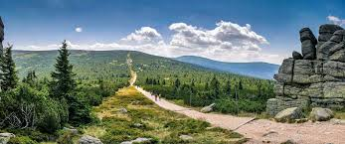

## Cena: 1950 zł

**Zapisy z zadatkiem 200 zł**

***Wakacje w Szklarskiej Porębie***

***oferta kierowana do dzieci 8 - 14 lat***